På uppdrag av Svenska Polisidrottsförbundet och Svenska Brand & Räddningstjänstens Idrottsförbund inbjuder Brandkårens Idrottsklubb till SM i Landsvägscykel och Mountainbike

TID OCH PLATS
Den 27–28 augusti 2024 i Stockholm

TÄVLINGSPROGRAM
Tisdag 27 augusti, Landsvägscykel - GP, gemensam start, första start ca kl 14:00, racetid max 60 minuter på avstängd bana, Arlanda Test Track 1, Halmsjövägen 40, Arlandastad.
Onsdag 28 augusti, Mountainbike, start ca kl 10:00. Ca 50–60 min. Sigtuna Bike Arena, Torpgatan 7, Sigtuna.

ANMÄLAN OCH AVGIFTER
Anmälan sker via epost till cykel-sm.2024@polisen.se senast 27 juni 2024.
Efteranmälan senast 12 augusti mot 100kr i förhöjd anmälningsavgift.
Vi kommer använda tidtagning via chip, delas ut på plats.
Vid anmälan ska du uppge Namn, Polis/Brand, Förening, klass, GP/MTB.
Klasser: D/H 21, D/H 30, D/H 40, D/H 50, D/H 60.
Anmälningsavgift 200kr per gren.
Utanför mästerskapet genomförs en lagtävling där resultatet av de tre främsta från samma förening räknas samman.

Anmälningsavgiften betalas till Brandkårens idrottsklubb BIK Plusgiro 572 64-4 i samband med anmälan, ange namn och klass. Anmälan till tävlingen är bindande, ingen återbetalning kommer ske.
Skriv SM Cykel, namn, tävlingssklass, GP/MTB, polis/brand och om du vill vara med på kamratmåltid ja/nej vid anmälan.

Tävlingsfrågor besvaras via cykel-sm.2024@polisen.se
Logi och kamratmåltiden besvaras via gunnar.neselius@ssbf.brand.se

LOGI
Bokas på egen hand på Tre Rosor Pensionat & Konferens. Mer information och rumsbokning via hemsidan https://www.trerosor.se Enkelrum 895 kr, del i dubbelrum 576 kr/person. Det finns begränsat antal rum så det är först till kvarn som gäller.
Det är såklart fritt att boka boende på annan plats men kamratmåltiden är på Tre Rosor.

KAMRATMÅLTID
Tisdag 27 augusti, kl 18:00, på pensionat Tre Rosor i Rosersberg. Kostnad 250 kr/person, betalas samtidigt som anmälningsavgiften, bokad gästföreläsare är Mattias Reck.

ÖVRIGT
Prisceremoni sker efter tävlingen respektive dag. Obligatorisk närvaro av medaljörerna.
PM, banprofiler och startlistor mailas till deltagarna och publiceras på www.brandsm.se samt på tävlingens Facebooksida ”Polis och Brand SM Cykel 2024”. Resultaten publiceras på samma platser.
Följ Facebooksidan för kontinuerlig information om tävlingarna.

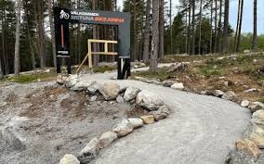
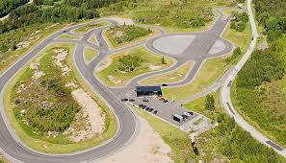
Sigtuna Bike Arena Arlanda Test Track 1

